中科大成功研制2.5 ~ 5 μm波段红外天光背景测量仪
来源： 中国教育在线
红外观测是天文研究的重要手段。长久以来，我国红外天文研究发展受限于优良台址和探测器的缺乏。国内红外探测器技术起步较晚且发展相对滞后，加上国外在红外设备方面对中国的商业限制，使得我国红外天文发展严重落后。
随着近年来我国天文研究领域的不断扩展，中国天文界拥有红外天文观测能力的愿望也更加迫切。近期我国多项大型光学红外天文观测设备项目获得天文界支持，为了保证这些大型设备建设成功后，顺利高效地开展红外观测仪器的研制和红外天文的观测研究，必须对相关候选站址进行红外天光背景的测量。在红外波段的天光背景辐射强度很大程度上限制着红外望远镜及其他观测设备的一些重要性能，如巡天深度、能够观测的极限星等、天文成像系统曝光时间等。
由于地面大气的吸收效应，地基红外望远镜只能从若干大气窗口进行观测。2.5 ~ 5 μm是热红外波段的开始，是地面观测的重要窗口L和M波段的所在区域。

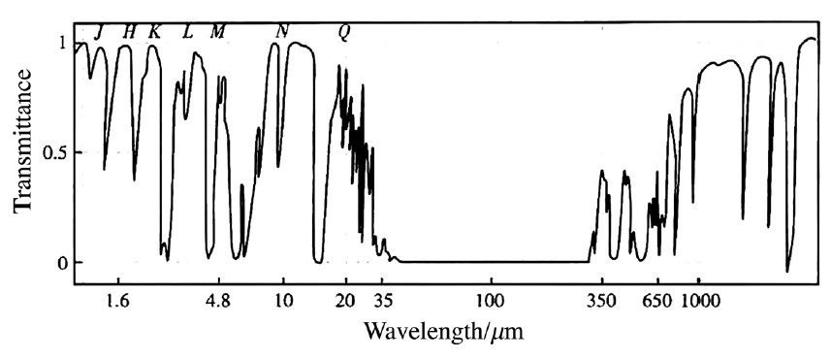
图1 地面红外可观测波段
由中国科学技术大学近代物理系“核探测与核电子学国家重点实验室”王坚课题组带领的光电探测技术团队，经过两年攻关，根据InSb探测器在2.5 ~ 5 μm波段上高响应的性能，利用线性可变滤波片在此波段线性可变的特点完成了此波段上连续扫描观测的红外天光背景测量仪。由于天光背景强度极其微弱，探测器输出信号低于nA量级，采用锁相放大技术成功提取出淹没在噪声中的信号；为了降低探测器暗电流的影响，探测器制冷到-150 ℃以下；为了克服由于仪器带来的背景热噪声，进行了适应低温的斩波器和光学设计。团队攻克了微弱信号检测，高增益灵敏放大，暗流及背景噪声抑制，高真空低温封装，高精度数字锁相放大等关键技术，相关成果于2020年8月13日发表在J. of Astronomical Telescopes, Instruments, and Systems上，论文链接为：https://doi.org/10.1117/1.JATIS.6.3.036001，同时申请专利“用于窄波段连续红外光谱扫描的天光背景测量装置和方法”并获得授权，专利号为：ZL201810845379.4。

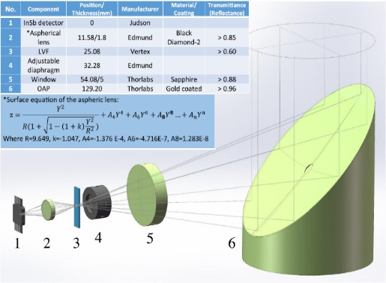

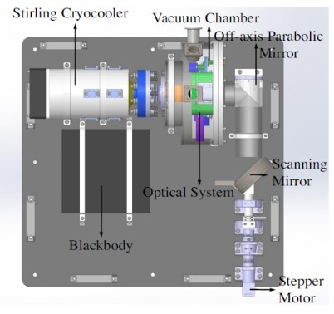
图2 光学模型和测量仪外形

